Vielen Dank, dass du dir unsere Anschreiben-Vorlage heruntergeladen hast! Es handelt sich hierbei um einen Mustertext, den du, um ihn zu verwenden, individualisieren und inhaltlich anpassen solltest.

Lösche dazu diese Seite aus diesem Dokument und ergänze das Anschreiben mit deinen persönlichen Informationen. Die Seite kannst du ganz einfach löschen, indem du alle Inhalte auf dieser Seite markierst und die Entfernen-Taste („Entf“) drückst.

Wenn du dir beim Erstellen deines Anschreibens unsicher bist und inhaltliche Unterstützung brauchst, empfehlen wir dir den kostenlosen Bewerbungsgenerator von bewerbung2go. Dieser bietet dir einige Hilfestellungen und Designoptionen, mit denen du deine individuelle Bewerbung erstellen kannst.

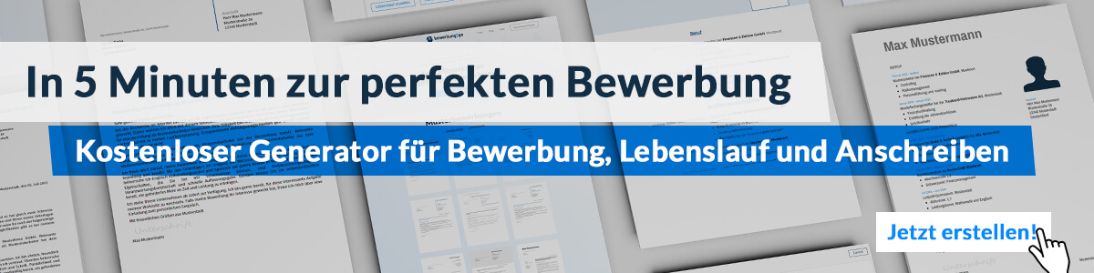
Hier entlang zum kostenlosen Bewerbungsgenerator von bewerbung2go
Arbeitgeber GmbH
Name Nachname
Straße 123
12345 Musterstadt
Musterstadt, 29.07.2026

Bewerbung als Förderlehrer

Sehr geehrte Damen und Herren,

die individuelle Förderung von Schülerinnen und Schülern, die auf spezielle Unterstützung angewiesen sind, ist eine Aufgabe, die ich mit großem Engagement und pädagogischer Überzeugung angehe. Aus diesem Grund bewerbe ich mich bei Ihnen als Förderlehrer, um meine Erfahrung und mein Wissen in den Dienst Ihrer Schule zu stellen und gemeinsam mit Ihnen die Lernchancen aller Schüler zu verbessern.

In den letzten [X] Jahren habe ich als Lehrer gearbeitet und konnte dabei umfangreiche Erfahrung in der individuellen Betreuung von Kindern und Jugendlichen mit Lernschwierigkeiten sammeln. Dabei lag mein Fokus stets darauf, durch gezielte Fördermaßnahmen, differenzierte Unterrichtsmaterialien und eine auf die individuellen Bedürfnisse der Schülerinnen und Schüler abgestimmte Pädagogik Lernbarrieren abzubauen. Besonders stolz bin ich auf die Erfolge, die ich mit Schülern erzielen konnte, die durch gezielte Unterstützung im schulischen Alltag wieder Selbstvertrauen und Motivation entwickelt haben.

Meine pädagogische Ausbildung und regelmäßige Fortbildungen im Bereich der Sonderpädagogik und Diagnostik ermöglichen es mir, geeignete Förderkonzepte zu erstellen und gezielt auf die Stärken und Schwächen der Schüler einzugehen. Ein enger Austausch mit Eltern, Fachlehrern und Schulpsychologen ist mir dabei besonders wichtig, um die Förderung ganzheitlich und langfristig erfolgreich zu gestalten.

Ich freue mich darauf, meine Expertise in die Arbeit an Ihrer Schule einzubringen und die Lernentwicklung Ihrer Schülerinnen und Schüler aktiv zu fördern. Gerne stehe ich Ihnen für ein persönliches Gespräch zur Verfügung, um meine Qualifikationen und meine Motivation näher zu erläutern.

Mit freundlichen Grüßen
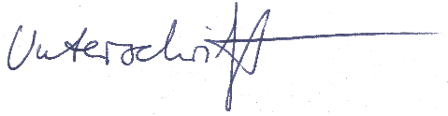

Marcel Werner

